МИНПРОСВЕЩЕНИЯ РОССИИ
Федеральные государственное бюджетное образовательное учреждение высшего образования
«Волгоградский государственный социально-педагогический университет»

Институт математики, информатики и физики
Кафедра

Числа Каталана
Курсовая работа
по направлению 44.03.05 «Педагогическое образование»
(с двумя профилями подготовки)
Профили «Математика», «Информатика

Исполнитель:
Юрин Максим
Александрович
(грюМИФ-МИБ-42, очная форма
обучения),
_____________________________-
(подпись обучающегося)
Научный руководитель:
Лецко Владимир Александрович
______________________________

Волгоград
2025
СОДЕРЖАНИЕ
ВВЕДЕНИЕ …………………………………………………………………… 3
ГЛАВА 1. ЧИСЛА КАТАЛАНА…………………….………………………. 5
1.2. История чисел Каталана………………………….……………………… 5
1.2. Формулы чисел Каталана и ее доказательство ………………………….. 10
ВЫВОДЫ ПО ГЛАВЕ 1 ……………………………………………………… 13
ГЛАВА 2. ПРИМЕНЕНИЕ ЧИСЕЛ КАТАЛАНА……………………………. 14
2.1. Где применяются числа Каталана ………………………………………. 14
2.2. Решение задач, приводящих к числам Каталана ……….……………….. 18
ВЫВОДЫ ПО ГЛАВЕ 2 ………………………………………………………. 23
ЗАКЛЮЧЕНИЕ ……………………………………………………………….. 24
СПИСОК ЛИТЕРАТУРЫ …………………………………………………….. 25

ВВЕДЕНИЕ
В научном сообществе, а именно в математике, часто приходится работать с различными последовательностями чисел, а конкретнее с бесконечными последовательностями целых положительных чисел. Их существует огромное множество от простейших, например, последовательность четных чисел (2, 4, 6, 8, 10, 12…), последовательность натуральных чисел, кратных 5 (5, 10, 15, 20…) до последовательностей чисел Фибоначчи (1,1,2,3,5,8…) или треугольные числа (1,3,6,10,15,21…). Если же последовательность не столь известна, то можно потратить много времени в поисках задающего ее рекуррентного (если вычисление следующего члена требует знания предыдущих членов) или нерекуррентного закона (нерекуррентная формула дает n-ый член, не требуя знания предыдущих). Одна из таких последовательностей – это числа Каталана.
Актуальность исследования состоит в том, что числа Каталана, являясь специальными числами натурального ряда, возникая из комбинаторных задач, порождают своим существованием целый ряд других комбинаторных проблем, требующих решения.
Проблема исследования состоит в необходимости определении и применения чисел Каталана.
Объект исследования: Числа Каталана.
Предмет исследования: Возможности применения чисел Каталана.
Цель исследования: Определить возможности чисел Каталана.
Задачи исследования:
- Изучить историю чисел Каталана.
- Рассмотреть формулы, по которым считают числа Каталана.
- Рассмотреть где применяются числа Каталана.
- Привести задачи, с использованием чисел Каталана.
Методы исследования:
Теоретические методы (анализ, изучение литературных источников чисел Каталана)
Теоретическая значимость исследования: благодаря исследованию источников литературы будут расширены представления о числах Каталана.
Практическая значимость: материалы данного исследования могут быть использованы в качестве примера применения чисел Каталана.
Объем и структура исследования: Курсовая работа (25 с.) состоит из введения (2 с.), двух глав (18 с.), заключения (1 с.), списка литературы (27 наименований на 2 с.).

ИСТОРИЯ ЧИСЕЛ КАТАЛАНА
До конца XX века считалось, что первыми, кто выявил Числа Каталана, были математики запада. Но в 1988 году стало известно, что последовательность числел Каталана использовалась в Китае. Она была изложена в 1730-х году в работе Мин Анту (ок. 1692 — ок. 1763) «Быстрые методы для точного вычисления значений сегментов окружности».
(1) $sin\left(2α\right)= 2 sin α- \sum_{n=1}^{∞}{\frac{C_{n-1}}{4^{n-1}}\sin^{2n+1}}α = 2 sin α - \sin^{3}α - \frac{1}{4} \sin^{5}α -\frac{1}{8} \sin^{7}α-…$
Мин Анту был китайским учёным и математиком, который использовал числа Каталана для приведения ряда тригонометрических тождеств и степенных рядов в своей книге. Книга Мин Анту была опубликована только в 1839 году, а связь с числами Каталана была установлена Ло Цзяньцзинем в 1988 году. [1, 2].
На западе же данная последовательность чисел стала известна и описана под названием «Числа Каталана» в 1751 году Леонардом Эйлером (1707–1783). Он долгое время был в курсе формулы данной последовательности, но, как математику, ему нужно было именно доказательство этой формулы. С этим ему помог Кристиан Гольдбах (1690–1764) и Иоганн Зенер, и позднее в 1759 году было получено полное доказательство.
Эйлер определил числа Каталана как количество триангуляций (n + 2)-угольника и привел верные значения чисел Каталана для n ≤ 8. В следствии чего Эйлер заметил закономерность последовательности и предположил следующую формулу для чисел Каталана:
(2) ${ C}_{n-2}=\frac{2∙6∙10∙∙∙(4n-10)}{2∙3∙4∙∙∙(n-1)}$
А в конечном итоге рассуждений он привелт формулу для чисел Каталана:
(3) $A\left(x\right)= 1 + 2x + 5x^{2} + 14x^{3} + 42x^{4} + 132x^{5} + . . . =\frac{1 - 2x -\sqrt{1 - 4x}}{2x^{2}}$
В конце 1750-х годов Эйлер предложил Зенгеру задачу подсчёта количества триангуляций n-угольника. И после принятия вызова в 1758 году Зенгер написал статью [3], основным результатом которой является найденное рекуррентное соотношение и его доказательство комбинаторным путём:
(4) $C_{n+1} = C_{0}C_{n} +C_{1}C_{n-1} + C_{2}C_{n-1} + . . . + C_{n}C_{0}$
Из сочетания выше перечисленных формул в 1838 году французский и бельгийский математик Эжен Шарль Каталан (1814–1892), будучи репетитором в Политехнической школе, он первым получил то, что сейчас является стандартной формулой:
(5) $C_{n}=\frac{2n!}{n!\left(n+1\right)!}=C_{2n}^{n}- C_{2n}^{n-1}= \frac{1}{n+1}C_{2n}^{n}$
В 1839 году, явно не зная о письмах Эйлера, французский математик Жак Бине (1786–1856) написал статью [3] с полным доказательством (2). В Германии, по другую сторону границы, Иоганн Август Грюнерт (1797–1872) заинтересовался работой французов, с одной стороны, и Фусса — с другой, в статье 1841 года [4] обнаружил формулу произведения для чисел Фусса — Каталана, недоведя доказательства до конца.
(6) ${Z(x)}^{m}=\frac{Z\left(x\right)-1}{x!}$
Полное доказательство было дано в 1843 году Лиувиллем [5] с помощью обращения Лагранжа. После нескольких аналитических работ, вдохновлённых этой задачей, внимание французской школы переключилось на что-то другое. Однако Каталан несколько раз возвращался к этой задаче на протяжении своей карьеры. Даже пятьдесят лет спустя, в 1878 году, он опубликовал статью «О числах Сегнера» [6] о делимости чисел Каталана.
В 1857 году Преподобный Томас Киркман (1806–1895), британский священник, интересующийся математикой и не знающий о предыдущей работе, но при поддержке юриста-математика Артура Кэли (1821–1895), он опубликовал объёмный трактат [7]. Там он ввёл числа Киркмана — Кэли, определяемые как количество способов разделить n-угольник на k непересекающихся диагоналей, и сформулировал общую формулу произведения, которую доказал в нескольких частных случаях.
(7) $C_{m-1}=\frac{1∙3∙5∙∙∙(2m-3)}{1∙2∙3∙∙∙m}2^{m-1}$
Позже, несмотря на большое количество публикаций в сообществе ученых, числа Каталана на протяжении десятилетий оставались в значительной степени неизвестными и безымянными, в отличие от других знаменитых последовательностей, таких как числа Фибоначчи и Бернулли. Тем не менее количество публикаций о числах Каталана быстро росло,. Вот несколько основных публикаций.
Первой монографией, в которой упоминаются числа Каталана, является «Теория чисел» Эдуарда Лукаса (1842–1891), опубликованная в Париже в 1891 году. Монография содержала много комбинаторных материалов, в том числе доказательство Родригесом комбинаторной интерпретации чисел Каталана в терминах скобок и произведений [8, стр. 68].
Еще одной отличной монографией является «Учебник комбинаторики» Ойгена Нетто (1848–1919), опубликованный в Лейпциге в 1901 году. Это одна из первых монографий по комбинаторике; она содержит много материала о перестановках и комбинациях и посвящает несколько разделов работам Каталана, Родригеса и некоторым смежным работам Шрёдера [9, стр. 193–202].
Вкладом, что перевесил остальные достижения в области чисел Каталана, был сделан Уильямом Г. Брауном в 1965 году, когда он обнаружил и собрал большое количество «задач Эйлера — Зенгера» и «задач Пфаффа — Фусса». С того момента были опубликованы сотни статей, посвящённых числам Каталана, и все стандартные учебники начали включать их. Примерно в то же время начали появляться различные списки комбинаторных интерпретаций чисел Каталана.[10,11]
В заключительный этап изучения истории чисел Каталана стоит понять, как последовательность чисел получило свое названее, ныне Числа Каталана. И если углубиться в данный вопрос, становится понятно, что названные выше числа Каталана так не назывались. В старой литературе их иногда называли числами Сегнера или числами Эйлера — Сегнера, что исторически верно, поскольку их статьи были первыми опубликованными работами по этой теме. Возможно, удивительно, но мы можем точно сказать, кто и когда назвал их числами Каталана.
Наиболее достоверной является мнение что заслуга в названии чисел Каталана принадлежит американскому комбинатору Джону Риордану (1903–1988). Он пытался сделать это три раза. Первые две попытки осуществлялись в математических обзорах 0024411 (1948) и 0164902 (1964), что остались незамеченными. Но в 1968 году, когда Риордан использовал «Числа Каталана» в монографии [12]. В рецензии П. Р. Штейна она была названа «превосходной и вдохновляющей», а далее говорилось: «Комбинаторные тождества — это, по сути, книга, которую нужно прочитать от корки до корки и несколько раз».
Дополнение на чашу весов можно добавить, что в 1971 году Генри Гулд использовал слова «числа Каталана» в ранней версии [13], библиографии каталонских чисел, содержащей 243 статьи. Затем, в 1973 году, Нил Слоан дал это название последовательности в [14], где монография Риордана и библиография Гулда были двумя из пяти ссылок.
Также приводится диограмма (Рис. 1.) для слов «числа Каталана», которая показывает, как часто это предложение встречалось в Google Книгах за разные годы 1950 – 2000 гг.

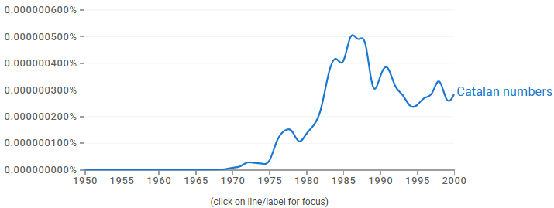
Рис. 1. Числа Каталана
Поиск ясно показывает, что название распространилось после 1968 года и что монография Риордана была первой книгой, в которой оно использовалось.

ФОРМУЛЫ ЧИСЕЛ КАТАЛАНА И ЕЕ ДОКАЗАТЕЛЬСТВО

Существует две формулы вычисления чисел Каталана: рекуррентная и аналитическая формулы. Разница между ними указана в их названии. В рекуррентной формуле для нахождения определенного члена последовательности чисел Каталана необходимо найти предыдущие члены данной последовательности. При помощи аналитической формулы можно найти n-ный член последовательности без знания предыдущих членов данной последовательности
Путями Дика называются пути на клетчатой бумаге, идущие вверх и вправо и не поднимающиеся выше прямой y = x. Количество путей Дика из точки (0, 0) в точку (n, n) называется n-м числом Каталана и обозначается $C_{n}.$
Например, третье число Каталана (количество путей из (0,0) в (3, 3)) равно 5 (Рис.2)
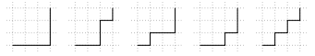
Рис.2 количество путей третьего числа Каталана
Рекуррентная формула имеет вид:
$$C_{n}= \sum_{i=0}^{n-1}{C_{i}C_{n-1-i }}$$
Доказательство рекуррентной формулы возможно вывести из задачи о правильных скобочных последовательностях. Пусть X - произвольная правильная скобочная последовательность длины 2n. Она начинается с открывающейся скобки. Найдем парную ей закрывающуюся скобку и представим последовательность X в виде: X = (A)B, где A и B - тоже правильные скобочные последовательности. Если длина последовательности A равна 2k, то последовательность A можно составить $C_{k}$ способами. Тогда длина последовательности B равна 2(n-k-1) и последовательность B можно составить $C_{n-k-1}$ способами. Комбинация любого способа составить последовательность A с любым способом составить последовательность B даст новую последовательность X, а величина k может меняться от 0 до n-1. Получили рекуррентное соотношение: $C_{n}=C_{0}C_{n-1}+ C_{1}C_{n-2}+…+ C_{n-1}C_{0}.$ Так как $C_{0}=1$последовательность совпадает с числами Каталана.[16]
Аналитическая формула имеет вид:
$C_{n}=\frac{1}{n+1}∙C_{2n}^{n}$,
и имеет несколько доказательств. Ниже будет рассмотрено одно из них.
Для доказательства сначала отметим, что формула удовлетворяют рекуррентному соотношению: $C_{n}=1 и C_{n+1}= \sum_{i=0}^{n}{C_{i}C_{n-i для n≥0}}$ ,
а производящая функция для чисел Каталана определяется:
$$c(x)= \sum_{n=0}^{∞}{C_{n}x^{n} для n≥0}$$
Приведённое выше рекуррентное соотношение можно представить в виде производящей функции $c\left(x\right)=1+xc{(x)}^{2}$. Другими словами, это уравнение следует из рекуррентного соотношения, если разложить обе части на степенные ряды. С одной стороны, рекуррентное соотношение однозначно определяет числа Каталана; с другой стороны, если интерпретировать xc² − c + 1 = 0 как квадратное уравнение относительно c и использовать квадратичную формулу, то соотношение для производящей функции можно решить алгебраически, получив два возможных решения: [15] $c(x)=\frac{1+\sqrt{1-4x}}{2x}$ или $c(x)=\frac{1-\sqrt{1-4x}}{2x}$
Из двух возможностей необходимо выбрать вторую, потому что только вторая дает $C_{0}=\lim_{x→0}{c(x)}=1$. Выражение под корнем можно разложить в степенной ряд, используя биномиальный ряд $1-\sqrt{1-4x}$ =
$$= - \sum_{n=1}^{∞}{C_{1/2}^{n}∙{(-4x)}^{n}}=- \sum_{n=1}^{∞}{\frac{{(-1)}^{n-1}∙\left(2n-3\right)‼}{2^{n}∙n!}∙{(-4x)}^{n}}=$$
$$= - \sum_{n=0}^{∞}{\frac{{(-1)}^{n}∙\left(2n-1\right)‼}{2^{n+1}∙(n+1)!}∙{(-4x)}^{n+1}}== \sum_{n=0}^{∞}{\frac{2^{n+1}∙\left(2n-1\right)‼}{(n+1)!}∙x^{n+1}}$$
$$= \sum_{n=0}^{∞}{\frac{2\left(2n\right)!}{\left(n+1\right)!n!}∙x^{n+1}}== \sum_{n=0}^{∞}{\frac{2}{\left(n+1\right)}∙C_{2n}^{n}∙x^{n+1}}$$
Таким образом, $c\left(x\right)=\frac{1-\sqrt{1-4x}}{2x}= \sum_{n=0}^{∞}{C_{n}∙x^{n} }$[15]
ВЫВОДЫ ПО ГЛАВЕ 1
В итоге можно отметить, что история чисел Каталана длится почти 300 лет , ими занимались математики из разных частей света и развивали данный вопрос разными способами и подходами.
Наиболее достоверной является мнение что заслуга в названии чисел Каталана принадлежит американскому комбинатору Джону Риордану в 1968 году, когда Риордан использовал «Числа Каталана» в монографии[12].
Для чисел Каталана математики определили рекуррентную и аналитическую формулы с их различными доказательствами.

ГДЕ ПРИМЕНЯЮТСЯ ЧИСЕЛА КАТАЛАНА
Числа Каталана имеют своё применение в различных областях, где нужно решать задачи на подсчёт объектов. Часто встречаемых можно выделить 7 видов.
1. Триангуляция многоугольника — разбиение многоугольника на множество треугольников, внутренние области которых попарно не пересекаются и объединение которых в совокупности составляет сам многоугольник.[19,20] Например, рис.3. В зависимости от решаемой задачи внутри многоугольника могут добавляться новые точки, а могут и не добавляться. [21]
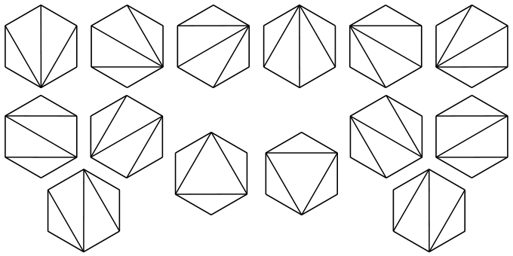
Рис. 3. Триангуляция шестиугольника
Некоторые методы триангуляции многоугольника:
- Метод «отрезания ушей». Суть метода в том, чтобы найти «ухо» многоугольника (треугольник, две стороны которого являются сторонами многоугольника, а третья полностью внутри него) и отрезать его от многоугольника. После этого ту же операцию повторно применяют к оставшемуся многоугольнику до тех пор, пока не останется один треугольник. Этот способ работает только для многоугольников без дырок. [21,22]
- Метод через монотонные многоугольники. Многоугольник называется монотонным, если его граничная ломаная имеет не более двух точек пересечения с прямой, перпендикулярной данной. Монотонный многоугольник может быть триангулирован за линейное время с помощью алгоритма А. Фурнье и Д. Ю. Монтуно или алгоритма Годфрид Туссен. [22]
- Триангуляция выпуклого многоугольника. Задача решается путём проведения всевозможных диагоналей из одной вершины к остальным. [22]
Триангуляция любого многоугольника не единственна. [20]
2. Правильная скобочная последовательность — это строка, состоящая только из скобок, в которой все скобки можно разбить на пары таким образом, что:
- в каждой паре есть левая и правая скобка, причём левая скобка расположена левее правой;[23]
- для любых двух пар скобок либо одна из них полностью находится внутри другой пары, либо промежутки между скобками в парах не пересекаются; [23]
- в паре с круглой скобкой может быть только круглая скобка, с квадратной — квадратная, с фигурной — фигурная. [23]
Например, 14 правильных последовательностей из четырех пар скобок: (((()))), ((()())), ((())()), ((()))(), (()(())), (()()()), (()())(), (())(()), (())()(), ()((())), ()(()()), ()(())(), ()()(()), ()()()()
Чтобы проверить скобочную последовательность на правильность, можно использовать алгоритм, в котором нужно найти в последовательности пару подряд идущих парных скобок и удалить её. Если в результате получится пустая строка, то исходная последовательность была правильной. [24]
3.Таблица Юнга - это прямоугольник, заполненный последовательными числами так, чтобы они возрастали во всех строках и столбцах. Число таблиц Юнга размером 2xn также выражается числом Каталана. [17] Например, рис.4.
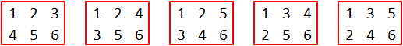
Рис.4. Таблица Юнга2х3
Некоторые особенности таблиц Юнга:
- Стандартная таблица — числа возрастают в каждой строчке и в каждом столбце. [25,26]
- Полустандартная таблица — числа не убывают по горизонтали и возрастают по вертикали. [25,26]
- Существуют вариации определения таблицы. Например, в «строчно-строгой» таблице числа строго возрастают вдоль строк, но не возрастают вдоль столбцов. [25]
- Некоторые элементы таблицы Юнга могут быть равны ∞, что трактуется как отсутствие элемента. [27]
- Таблицы Юнга находят применение в комбинаторике, теории представлений и алгебраической геометрии. [25]
4. Двоичные деревья. Это деревья, из каждого узла которых (кроме листьев) выходит ровно две ветки. Количество бинарных деревьев с заданным числом листьев — число Каталана. [17] Например, рис.5.
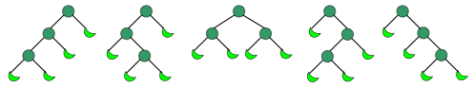
Рис.5. Двоичные деревья с числом вершин равным 4
5. Любые деревья. Число неизоморфных деревьев с заданным числом вершин также равно числу Каталана. [17]
6. Монотонные пути в квадрате. Это маршруты из левого нижнего угла квадрата в правый верхний, которые идут по линиям сетки вверх или вправо и не заходят выше диагонали. [17] Например, рис.6.
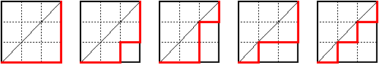
Рис.6. Монотонные пути в квадрате 3х3
7. Разбиение вершин многоугольника на пары. Чётное число точек на окружности можно объединить в пары непересекающимися хордами. Число способов таких объединений также равно числу Каталана. [17] Например, рис.7.
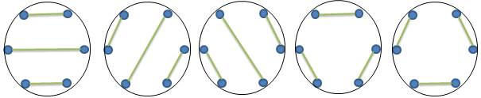
Рис.7. Разбиение вершин шестиугольника на пары
Кроме того, числа Каталана применяются в теории вероятностей и математической статистике, а также в информатике и прикладной математике для решения задач, связанных с регистрацией случайных точечных изображений, построением преобразований сигналов различной степени гладкости и разработкой алгоритмов поиска[18]
Для каждой из этих областей можно доказать, что число соответствующих объектов выражается числом Каталана. Важно отметить один интересный факт. Хоть их задачи являются разными, но их содержание по сути совпадают. А от сюда следует то, что между ними можно построить взаимно-однозначное соответствие (Рис.11.), а так же и продемонстрировать. Данное обращение внимания на их совпадение в будущем позволит осуществлять замену одной задачи на другую. Т.е. к сведению к гораздо более простым задачам, например, от задачи с деревьями к скобочным последовательностям. [17]
Соответствие 1
Очень легко построить соответствие между скобочными последовательностями и монотонными путями в квадрате. Читая скобочную последовательность слева направо, будем строить путь, начав из левого нижнего угла, – для каждой открывающейся скобки нарисуем горизонтальный отрезок, для закрывающейся скобки – вертикальный. [17]
Так как в последовательности было равное число открывающихся и закрывающихся скобок, то путь в итоге закончится в правом верхнем углу, а тот факт, что каждая открывающаяся скобка стоит раньше соответствующей ей закрывающейся скобки (ведь последовательность — правильная) гарантирует нам, что путь не перейдет в верхнюю половину квадрата. Очевидно, что это построение обратимо и из каждого монотонного пути можно получить скобочную последовательность. [17]
На приведенном рисунке соответствующие скобки и отрезки отмечены одним цветом. Хорошо заметно, что отрезки, соответствующие одной паре скобок «видят друг друга»: [17]
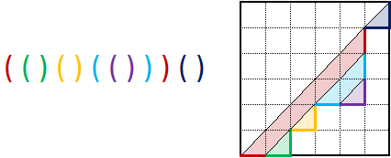
Рис.8. Соответствие 1
Соответствие 2
В качестве второй задачи построим соответствие между правильными скобочными последовательностями и таблицами Юнгам 2xn. Тут тоже все просто. Пронумеруем скобки слева направо. Если скобка открывающаяся, то соответствующее ей число пишем в верхнюю строку. Если закрывающаяся, то в – нижнюю. Так как i-ая открывающаяся скобка всегда стоит левее i-ой закрывающейся, то число соответствующее открывающейся скобке будет меньше числа, соответствующего закрывающей. А значит, верхнее число в таблице окажется меньше нижнего в той же колонке, то есть из правильной скобочной последовательности мы получили таблицу Юнга. Это построение также обратимо, а значит получено взаимно-однозначное соответствие. [17]
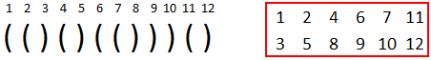
Рис.9. Соответствие 2
Соответствие 3
Теперь займемся бинарными деревьями. Очень легко увидеть соответствие между бинарными деревьями и расстановками скобок в выражении с однородными операциями, но это дает несколько другие последовательности. Для привязки бинарных деревьев к правильным скобочным последовательностям надо воспользоваться несколько другим подходом. Воспользуемся стандартным обходом дерева и пронумеруем вершины (корень примем за 0) в порядке обхода. Теперь, если при переходе к числу I мы спустились от родителя к ребенку, то на i-ое место ставим открывающуюся скобку. В противном случае ставим закрывающуюся. [17]

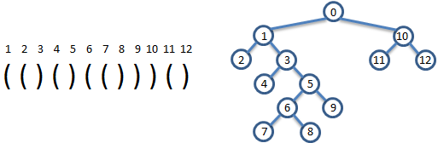
Рис.10. Соответствие 3
Дерево – бинарное, поэтому у каждого узла есть сосед. А значит, спустившись к ребенку и поставив открывающуюся скобку, мы рано или поздно доберемся до его соседа и поставим закрывающуюся скобку. Это гарантирует правильность получившейся последовательности. Построение легко обратить и взяв за основу скобочную последовательность получить бинарное дерево. [17]
Заметим, что если в скобочной последовательности n пар то соответствующее дерево имеет n+1 лист. [17]
Соответствие 4
Для построения соответствия между триангуляциями многоугольника проще всего использовать бинарное дерево. На этот раз мы занумеруем в нем все листья слева направо (остальные узлы пометим буквами). Для триангуляции возьмем многоугольник, в котором вершин на одну больше, чем листьев в дереве. Одну из сторон этого многоугольника отметим, как стартовую, а остальные занумеруем (для наглядности – против часовой стрелки). [17]
Далее выполняем следующую процедуру – если две вершины дерева соседние, то соответствующие стороны многоугольника «стянем» диагональю, которую пометим той буквой, которой помечен родитель этой пары узлов в дереве. Далее продолжаем процедуру «стягивания» пока от многоугольника не останется единственный стартовый отрезок.[17]
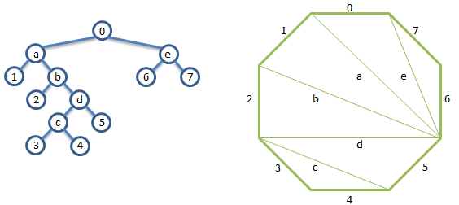
Рис.11. Соответствие 4

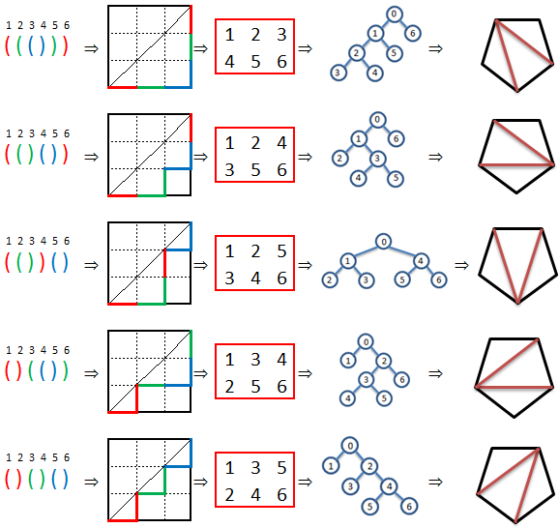

Рис.12. взаимно-однозначное соответствие

РЕШЕНИЕ ЗАДАЧ, ПРИВОДЯЩИХ К ЧИСЛАМ КАТАЛАНА
Задача 1.
В классе 2n учеников, которых классный руководитель хочет выстроить в линейку 2×n человек. Для того, чтобы всем было видно выступление директора школы, каждый ученик должен быть не выше того, кто стоит за ним и слева от него. Сколькими способами классный руководитель может расставить учеников, если все они разного роста?
Решение
Скажем, что самый высокий школьник имеет номер 1 следующий по росту — 2 и так далее. Мы хотим расставить числа от 1 до 2n в таблицу 2×n так, чтобы в каждой ячейке число было больше, чем в ячейке выше и в ячейке левее неё. Можно отметить, что данные условия соответствуют таблице Юнга, а условия расположения учеников указывает на то, что данная таблица выражается числом Каталана. Поэтому ответом будет являться $C_{n}$.
Задача 2.
У мальчика имеются 26 карандашей, все они разной длины. Мальчик хочет разложить их в коробке в 2 слоя так, чтобы карандаш лежащий на дне был длинные того, что лежит над ним, и они все шли в порядке возрастания в каждом слою в одинаковом направлении. Сколькими способами можно уложить их таким образом в коробку?
Решение
Обратим внимание, что такая укладка карандашей соответствует таблице 2×13, куда мы ставим числа от 1 до 26 так, чтобы во всех столбцах и строках числа шли по возрастанию . Данная формулировка задачи является одним из определений таблицы Юнга, соответствующей чиселам Каталана. Соответственно по условию задачи ответ равен $C_{n}$ где n = 13, $C_{13}=\frac{1}{13+1}∙C_{2*13}^{13}=\frac{1}{14}∙C_{26}^{13}$
Ответ $C_{13}$ = 742 900

ВЫВОДЫ ПО ГЛАВЕ 2
Числа Каталана имеют своё применение в различных областях, где нужно решать задачи на подсчёт объектов, в теории вероятностей и математической статистике, а также в информатике и прикладной математике для решения задач, связанных с регистрацией случайных точечных изображений, построением преобразований сигналов различной степени гладкости и разработкой алгоритмов поиска.
Так же, зная про соответствие, можно свести задачу к более простой.
При знании условий их применения можно с легкостью решить ту или иную задачу

ЗАКЛЮЧЕНИЕ
Числа Каталана — это числовая последовательность, встречающаяся во многих задачах комбинаторики. Она имеет длинную и интересную историю в 300 лет от математиков Востока до математиков Европы, хоть и имеющая разные названия, но обретшее окончательное название «Числа Каталана» в 1968 году.
Имеет формулы дря разных способов своего вычисления и доказательств их разными способами.
Имеет применение в различных областях а так же некоторые способы упрощения работы с данной последовательностью чисел

ЛИТЕРАТУРА
- П. Дж. Ларкомб, «Китайское открытие каталонских чисел в XVIII веке», Math. Spectrum 32 (1999), № 1, 5–7.
- Дж. Ло, Мин Анту и его разложения в степенные ряды в книге Секи «Основатель современной математики в Японии», Спрингер, Токио, 2013, 299–310.
- Г-н Ж. Бине, давайте подумаем над этой проблемой. . . (Франц), Ж. Математика. Чистое приложение. 4 (1839), 79–90
- Я. А. Грюнерт, Об определении числа . . . (нем), Арх. Математика. Физика 1 (1841), 193–203.
- Дж. Лиувилль, "Ремарки к воспоминаниям Н. Фасса" (франц), Ж. Мат. Чистое приложение.. 8 (1843), 391–394.
- Э. Каталан, На числах Сегнера (франц), Ренд. Круговой Мат. Палермо 1 (1887), 190–201.
- Т. П. Киркман, О K-разделениях R-уголька и расы, Филол. Транс. Королевское общество. 147 (1857), 217–272.
- Э. Лукас, Теория номинантов (франц), Готье-Виллар, Париж, 1891.
- Э. Нетто, Учебник комбинаторики (нем), Тойбнер, Лейпциг, 1901.
- Дж. А. С. Гроуни, Конечные порожденные свободные группоиды, докторская диссертация, Университет Оклахомы, 1970, 80 pp.
- М. Холл, комбинаторная теория, Блейсделл, Уолтем, MA, 1967, 310 pp.
- Дж. Риордан, Комбинаторные тождества, Джон Уайли, Нью-Йорк, 1968.
- Х. У. Гулд, Белл и каталонские числа: Исследовательская библиография двух специальных числовых последовательностей, пересмотренное издание 2007 года
- Слоун, "Справочник по целочисленным последовательностям", издательство Academic Press, Нью-Йорк, 1973.
- https://en.wikipedia.org/wiki/Catalan_number#Proof_of_the_formula
- https://neerc.ifmo.ru/wiki/index.php?title=Числа_Каталана#.D0.90.D0.BD.D0.B0.D0.BB.D0.B8.D1.82.D0.B8.D1.87.D0.B5.D1.81.D0.BA.D0.B0.D1.8F_.D1.84.D0.BE.D1.80.D0.BC.D1.83.D0.BB.D0.B0
- https://habr.com/ru/articles/165295/
- https://cyberleninka.ru/article/n/mnogomernoe-rasshirenie-klassicheskih-chisel-katalana-dlya-resheniya-prikladnyh-zadach-analiza-sluchaynyh-tochechnyh-izobrazheniy
- https://cgraph.ru/node/562
- https://neerc.ifmo.ru/wiki/index.php?title=Триангуляция_полигонов_(ушная_%2B_монотонная)
- https://courses.igankevich.com/numerical-methods/notes/computational-geometry/
- https://ru.wikipedia.org/wiki/Задача_о_триангуляции_многоугольника
- https://апо.рф/материалы/правильные-скобочные-последовательн/
- https://foxford.ru/wiki/informatika/pravilnye-skobochnye-posledovatelnosti-proverka-na-pravilnost
- https://ru.wikipedia.org/wiki/Диаграмма_Юнга
- https://ru.ruwiki.ru/wiki/Диаграмма_Юнга
- https://github.com/justcppdev-cpp-examples-c00/young_table/blob/master/README.md

